Име:_________________________________________________, 4-ти (г) клас
Условия на живот.
  - Избройте четири важни условия за живот на растенията:
……………………………………………………………………
  - Мая забелязва, че тревата в градината не расте през зимата. Кои три условия са неподходящи през зимата? ……………………………………………………………….......
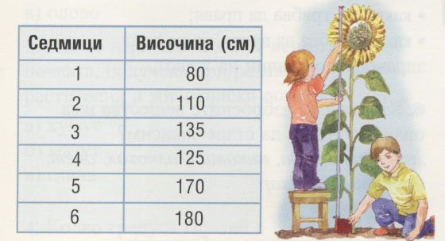
  - Мая и Сашо отглеждат слънчоглед в градината и всяка седмица измерват височината му. Те записват резултатите в таблица, но допускат една грешка. Посочете я в таблицата:



- Ястребът е граблива птица. Избройте четири приспособления на ястреба за откриване, улавяне и разкъсване на неговите жертви:
………………………………………………………………………………………………………………………………………………………………………………………………………………
- Посочете по три приспособления, които помагат на:
- Рибите да живеят във водата:
…………………………………………………………….........................................................
- Червеите да живеят в почвата:
………………………………………………………………………………………………….
- Жабите да живеят на сушата и във водата:
…………………………………………………………………………………………………..
- Водните птици да летят и да плават:
………………………………………………………………………………………………….
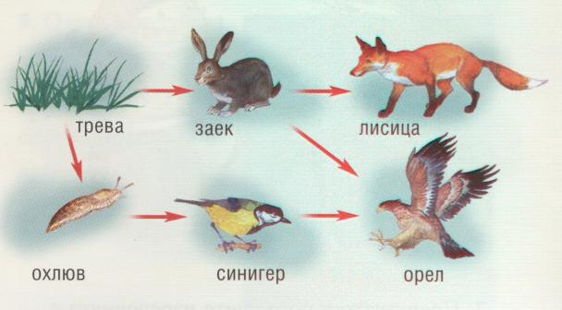
- Растенията и животните, показани на схемата са членове на едно съобщество.

С помощта на
стрелките проследете
три хранителни
вериги в това съобщество

1………………………………………………………………
2………………………………………………………………
3………………………………………………………………

- Кои от изброените обитатели на сладководните басейни и техните брегове са:
- Насекоми - ………………………………………………
- Риби - …………………………………………………….
- Птици - …………………………………………………..
/щука, дива патица, водно конче, щъркел, комар, шаран, лебед, пеликан, муха/
- Кои от изброените обитатели на сушата са:
- Насекоми - ………………………………………………
- Влечуги - ………………………………………………...
- Птици - …………………………………………………..
- Бозайници - ……………………………………………...
/пеперуда, синигер, дива коза, скален орел, скалолазка, смок мишкар, майски бръмбар, зелен гущер, катерица, змия пепелянка, бухал, вълк, мечка, калинка/

- Кое е вярно: /заградете верния отговор/
- Лопатарката е: 1.защитено растение; 2.защитена птица
- „Сребърна” е: 1. резерват ; 2. защитена местност
- „Пирин” е: 1. резерват ; 2. национален парк

